WITAM, WITAM I O ZDROWIE SIĘ WAS PYTAM

Na miły początek dnia trochę gimnastyki
Znacie te zabawy
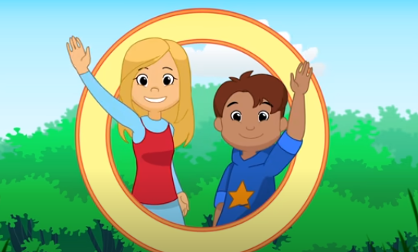
https://www.youtube.com/watch?v=LNouuY9zrKQ
Wczoraj wspomnieliśmy o oznakach wiosny a dziś poznamy pierwsze wiosenne kwiatki.
Zaczynamy
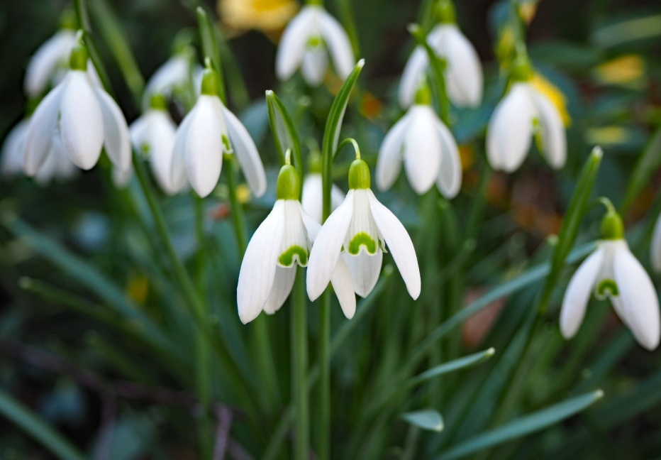
PRZEBIŚNIEGI

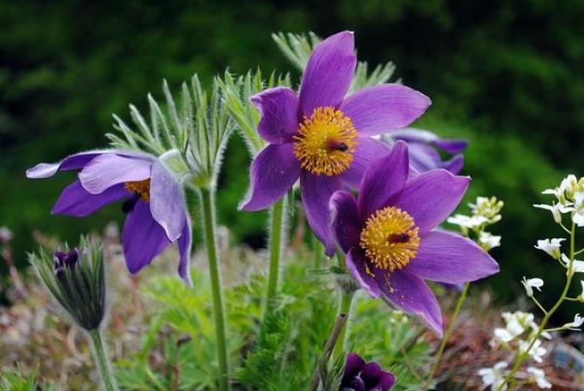
SASANKI

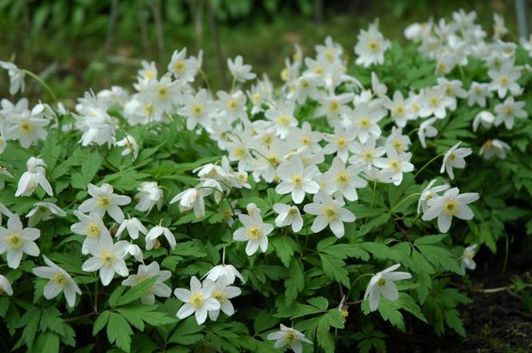
ZAWILCE

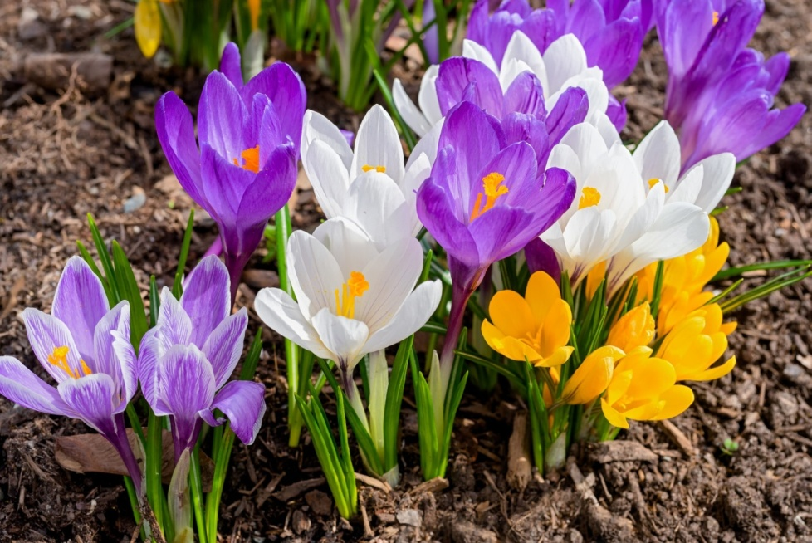
KROKUSY

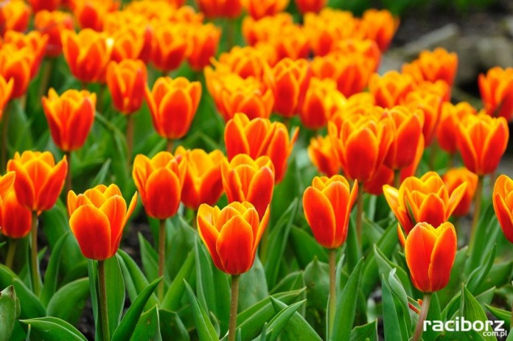
TULIPANY

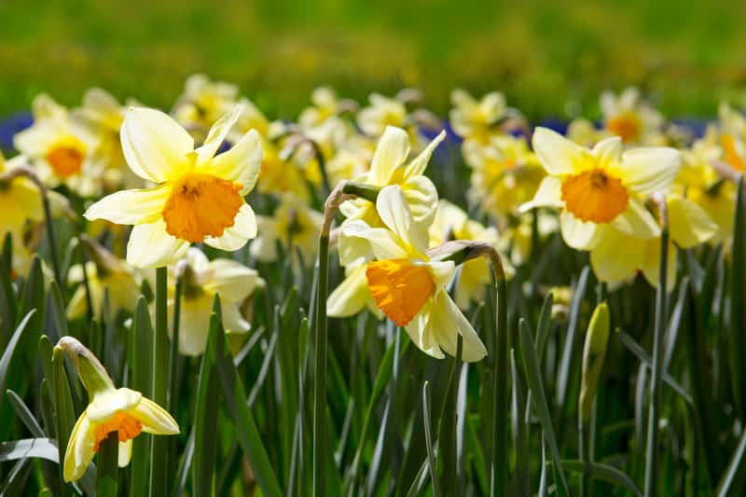
ŻONKILE

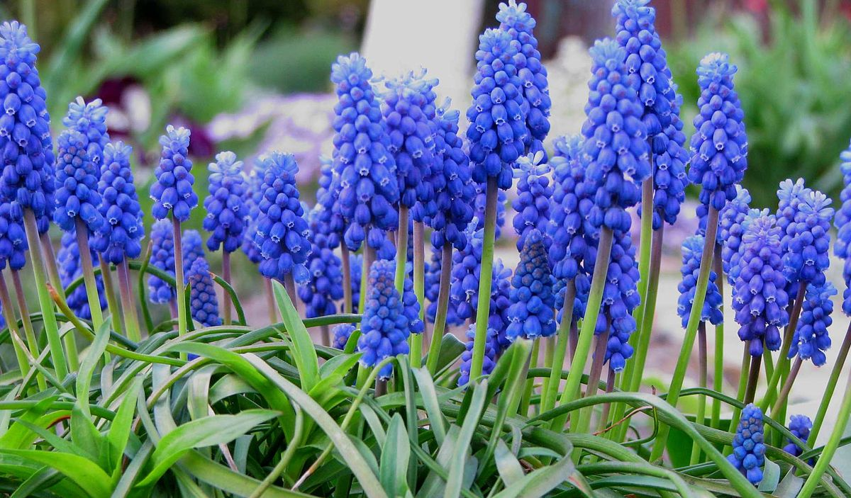
SZAFIRKI
Piękne są kwiatki wiosenne prawda?
Zapoznajcie się z obrazem graficznym nazwy tych kwiatków a następnie wykonajcie poniższe zadanie.
Połączcie kwiatka z jego nazwą.

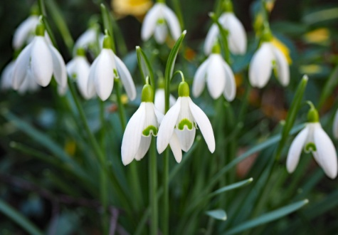 TULIPANY
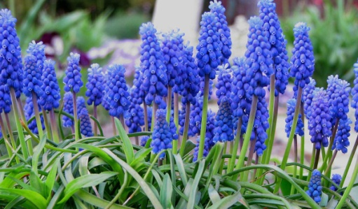 PRZEBIŚNIEGI
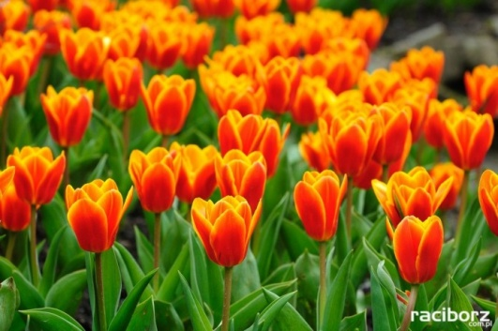 SZAFIRKI

No to teraz dla chętnych
Wyklejcie tulipana albo plasteliną, albo kolorowym papierem, a może czymś zupełnie innym
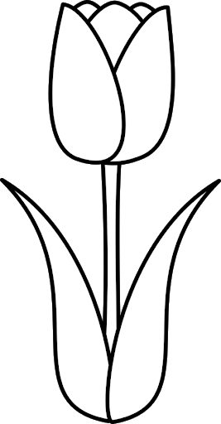
Aaaa … przypominam o piosence
https://www.youtube.com/watch?v=yNLqW1kp9Pw

